Née il y a une cinquantaine d'années, la Plasturgie est une industrie jeune comparée aux industries pluriséculaires de la fonte, de l'acier, du verre…

Le mot plastique vient du grec plastikos qui signifie apte au moulage.

- Tout est parti d’une boule de billard

En 1869 a été créée, à partir du camphre et de la cellulose, la première matière plastique : le nitrate de cellulose ou celluloid.
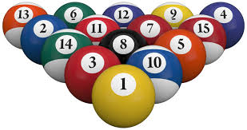

C’était le fruit de l’invention des frères Hyatt, imprimeurs de l’état de New York, qui, à l’occasion d’un concours, cherchaient un substitut à l’ivoire dans la fabrication des boules de billard.

Cette première économie des ressources de la nature a été suivie de bien d’autres. Ainsi nos forêts bénéficient-elles aujourd’hui du remplacement du papier par le plastique dans la fabrication des films et feuilles pour l’emballage.

En 1884 apparaissait le premier fil artificiel, en acétate de cellulose. Mais c’est de la première moitié du XXème siècle que datent le développement de la chimie de synthèse et la découverte des matières plastiques.

De 1930 à 1940, les grands laboratoires de recherche allemands et américains mettent au point les grands thermoplastiques :
- polychlorure de vinyle
- polystyrène
- polyéthylène
- polyamide…
Mais aussi des produits comme le polyméthacrylate de méthyle (plexiglas).

- L’apparition d’une nouvelle industrie

La découverte des matériaux plastiques et leurs possibilités de mise au point de produits originaux ont provoqué l’éclosion de techniques spécifiques de transformation.


Une industrie nouvelle a remplacé l’artisanat d’hier consacré aux peignes, aux aiguilles à tricoter…

À partir de la Seconde Guerre mondiale, la recherche s’est élargie à d’autres pays qui, avec d’autres découvertes importantes, développent continuellement de nouvelles matières et applications.

L’association de plusieurs matériaux autorise également des avancées technologiques.

Dans le cas des composites, une matrice plastique est associée à des fibres (verre, carbone…) qui la chargent et la renforcent.


Il est également possible d’associer différentes matières plastiques entre elles ou avec d’autres matériaux tels que le papier, l’aluminium… ce sont des complexes.

Avec les années 50, la consommation de masse et la diversification crée une explosion des demandes et confortent l’essor de cette industrie.

Le choc pétrolier de 1973 marque un tournant dans l’histoire de la consommation en général et des plastiques en particulier. De matières de substitution jetables et bas de gamme, ils vont devenir de plus en plus souvent des matériaux sophistiqués aux propriétés spécifiques et irremplaçables.

- Les matériaux du XXI ème siècle
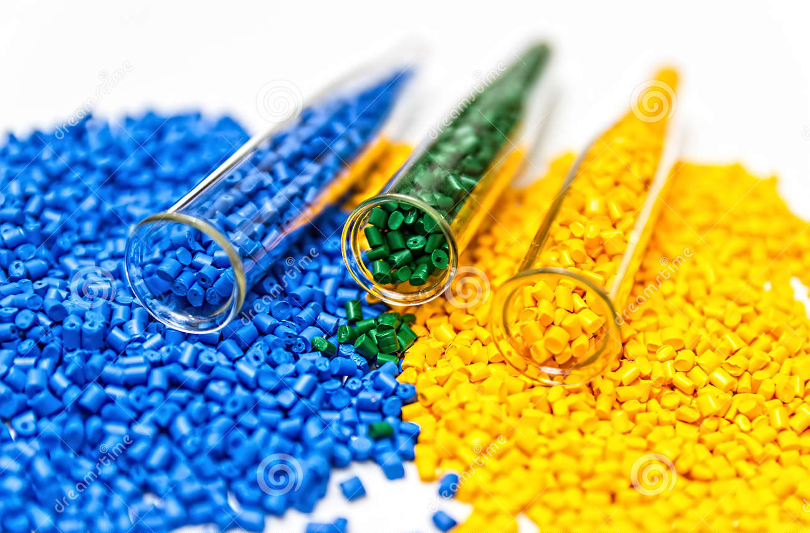
Aujourd’hui les polymères sont des produits de haute technologie capables de prouesses inégalées dans tous les domaines de santé, bâtiment, automobile, aérospatiale, emballage, décoration, bureautique, sport…

Plus économiques, performants et malléables, l’imagination est leur seule limite.

Chaque jour, les chercheurs et les scientifiques continuent d’élargir les frontières du savoir, des nanotechnologies à la médecine, dans tous les domaines où les plastiques peuvent nous aider.

- Quelques dates
1839 | Découverte de la vulcanisation, chauffage prolongé avec du soufre rendant le caoutchouc naturel beaucoup plus résistant à la chaleur, tout en lui conservant son élasticité aux basses températures.  Charles Goodyear (U.S.A.)
1862 | Fabrication de l’un des plus anciens plastiques artificiels, la Parkésine, à partir de cellulose des végétaux.  Alexander Parkes (Angleterre)
1869 | Fabrication d’un matériau de substitut à l’ivoire d'éléphant : le celluloïd. Longtemps utilisé pour la fabrication des balles de tennis de table et des pellicules cinématographique. Très inflammable, il n'est quasiment plus utilisé aujourd'hui.  John Hyatt (U.S.A.)
1884 | Premier fil artificiel à partir d’acétate de cellulose: viscose ou « soie artificielle ». Remplace bas et sous-vêtements faits alors en coton et en laine.  Hilaire de Chardonnet (France)
1889 | Fabrication de la « pierre de lait » par durcissement de la caséine du lait avec du formol.  Le chimiste Jean-Jacques Trillat (France)
1897 | Fabrication de la Galalithe à partir de caséine. Plus dure que la corne, plus brillante que l’os, colorable, elle sera très utilisée : manches de couteaux, boules de billard, boutons, bijoux fantaisie, stylos…  Wilhelm Krische (Allemagne) et le chimiste Adolf Spitteler (Autriche)
1907 | Fabrication du plus ancien plastique synthétique, la bakélite (phénoplaste composé de phénol-formaldéhyde) aux nombreuses propriétés mais aux couleurs opaques, ternes et brunâtres. Utilisée à l'époque pour les boîtiers de téléphone, poignées de casserole, prises électriques, cendriers,…  Léo Baekeland (Belge)
1908 | Fabrication du premier matériau souple et parfaitement transparent : la cellophane.  Le chimiste Jacques Edwin Brandenberger (Suisse)
1926 | Départ du succès commercial du PVC (polychlorure de vinyle), fabriqué à partir de 57 % de sel et de 43 % de pétrole grâce à des additifs qui le rendent plus plastique.  Waldo Semon (U.S.A.)
1927 | Fabrication de PMMA (polyméthacrylate de méthyle) remplaçant le verre pour des vitres incassables.  Otto Röhm (Allemagne)
1930 | Débuts de la fabrication industrielle du Polystyrène  (Allemagne et U.S.A.)
1930 | les premières presses à injecter démarrent à Oyonnax.  (France)
1933 | Invention du Polyéthylène basse densité (PEBD). Utilisé comme isolant électrique performant pour protéger les câbles des radars.  Les ingénieurs Eric Fawcett et Reginald Gibson (Angleterre)
1935 | Polyamide, fibre annoncée comme « aussi solide que l'acier, aussi fine que la toile d'araignée, et d'un magnifique éclat » Du pont de Nemours. Ce plastique présente un coefficient de friction faible et fait ses preuves dans les parachutes des G.I. lors du débarquement de 45. Il sera utilisé dans la confection de bas.  (U.S.A. Du pont de Nemours)
1937 | Premiers polyuréthanes, utilisés comme adhésifs, « mousses » pour matelas et coussins, sièges d'automobile, …  Chimiste Otto Bayer (Allemagne IG Farben)
1938 | Polytétrafluoréthylène (Téflon), isolant avec excellente résistance chimique et thermique (jusqu'à 250 °C avec pointes possibles à 300 °C). Sert dans l'industrie nucléaire militaire puis recouvre vers 1960 les poêles à frire (pouvoir antiadhésif) et est présent dans des tissus techniques (goretex,…).  chimiste Roy Plunkett (U.S.A. Du Pont de Nemours)
19401941 | fabrication du silicone et du Caoutchouc synthétique qui répond aux besoins en matières premières des pays en guerre pendant la seconde guerre mondiale.  (Allemagne et U.S.A.)
1949 | Les plastiques « mélamine-formol, MF » (Formica) découverts en 1941 envahissent les cuisines et le mobilier.
1950 | Développement du polyester. Le plus connu est le polytéréphtalate d'éthylène : PET, PETE.  John Rex Whinfield et James Tennant Dickson (Angleterre et U.S.A. Du Pont de Nemours)
1953 | Invention du polyéthylène haute densité (PEHD) par polymérisation de l'éthylène sous pression modérée.  Chimiste Karl Ziegler, prix Nobel de chimie en 1963 (Allemagne)
1954 | Invention du polypropylène (PP)  Chimiste Giulio Natta, prix Nobel de chimie en 1963 (Italie)
1958 | Lego lance sa fameuse brique emboîtable toujours utilisée aujourd’hui.
1960 | Le premier salon des plastiques se tient à Oyonnax en France.
1961 | Invention du polyuréthane thermoplastique (Estane)  (U.S.A. BF Goodrich aujourd’hui Lubrizol)
1965 | Invention du kevlar. Le polyamide léger et particulièrement résistant à la déchirure, aux chocs, au feu et à la corrosion  (Stephanie Kwolek et H. Blades U.S.A. Du Pont de Nemours)
1990 | ABS (Acrylonitrile Butadiène Styrène) qui remplace peu à peu les « mélamine-formol ». Très utilisé en habillage d'équipements électroménagers, jouets rigides, enjoliveurs, accessoires de salles de bains et dans l'industrie.
1989 | Le mot Plasturgie apparaît dans le " Petit Larousse ".
2000 | 3 900 entreprises de Plasturgie sont répertoriées en France.

